SCOTT HENDERSON
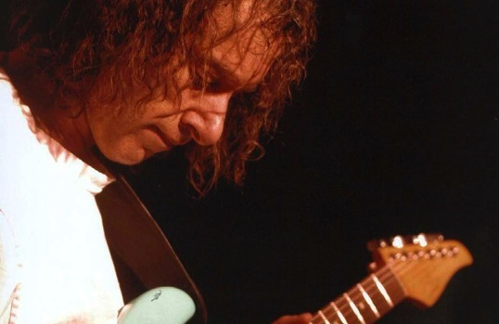

Scott comincia a calcare le scene nel sud della Florida suonando brani dei Led Zeppelin fino a James Brown. Il suo stile si forma sulle note di Jimmy Page, Jeff Beck, Jimi Hendrix, Ritchie Blackmore, Albert King e Buddy Guy, ma la strada che intraprende nello studio del jazz e delle sue possibilità espressive lo portano a maturare un linguaggio personalissimo (invero nei suoi metodi parla della musica come linguaggio; delle note come parole a formare il periodo come melodia).
Appena terminati gli studi alla Florida Atlantic University, si sposta a Los Angeles dove suonerà e registrerà con l'Elektric Band di Chick Corea, con il violinista Jean-Luc Ponty, con i Weather Report e molti altri ancora.
Il consacramento ufficiale di stella del firmamento fusion arriverà con la creazione dei "Tribal Tech", nel 1984. Al basso c'è Gary Willis, alla batteria e alla voce Kirk Covington e alle tastiere Scott Kinsey.
Nel 1994 torna alle sue passioni più giovani registrando il primo album della sua blues band: "Dog Party", cui seguirà nel '97 "Tore Down House" e nel 2002 "Well to the Bone". Nel 2005 è uscito l'ultimo album intitolato "Live", dove Scott ripercorre i successi dei "Tribal Tech" alternandoli a quelli blues.
Scott ha anche registrato due album con un trio eccezionale: i Vital Tech Tones (al basso Victor Wooten e alla batteria Steve Smith). Infine sono stati pubblicati, con la "Reh", due video didattici: "Jazz Fusion Imrovisation" e "Melodic Phrasing", mentre la "Hal Leonard" ha pubblicato dei guitar books autorizzati e un metodo cartaceo di recente uscita: " Jazz guitar chord system".

